22. Januar 2016

Ansprechpartner Lokalpresse
Doris Puffer
Leiterin Standortkommunikation
Telefon +49 2236 76-2621
Mobil +49 172 2521411
doris.puffer@evonik.com

Evonik Technology & Infrastructure GmbH
Rellinghauser Straße 1-11
45128 Essen
Telefon +49 201 177-01
Telefax +49 201 177-3475
www.evonik.de

Aufsichtsrat
Thomas Wessel, Vorsitzender
Geschäftsführung
Gregor Hetzke, Vorsitzender
Dr. Clemens Herberg
Stefan Behrens

Sitz der Gesellschaft ist Essen
Registergericht Amtsgericht Essen
Handelsregister B 25884

Kleine Auszeichnung mit großer Wirkung

Wesseling. Bereits zum zweiten Mal wurde am 21. Januar 2016 bei Evonik in Wesseling die Partnerfirma mit der besten Sicherheitsleistung des vergangenen Jahres ausgezeichnet. Über zwölf Monate hinweg bewerteten Mitarbeiter der Arbeitssicherheit und des Werkschutzes, Betriebs- und Abteilungsleiter, Betriebsingenieure, Tagschichtmeister sowie Fremdfirmenkoordinatoren die 14 wichtigsten am Standort tätigen Partnerfirmen. Für die Beurteilung wurden sowohl positive als auch negative Eindrücke und Beobachtungen zum Sicherheitsverhalten im Arbeitsalltag berücksichtigt und ausgewertet.
„Sicherheit ist unser höchstes Gut“, hob Standortleiter Dr. Gerd Wolter zu Beginn der Verleihung hervor. Bereits 2014 konnten sowohl die eigenen Mitarbeiter als auch die Kolleginnen und Kollegen der Partnerfirmen mit sehr guten Sicherheitskennzahlen glänzen. Das zeigt, wie gut die Sicherheitskultur von Evonik am Standort verankert ist. „Umso erfreulicher ist daher, dass sich die Sicherheitsleistung aller am Standort Wesseling arbeitenden Personen im Vergleich zum Vorjahr nochmals verbessert hat“, betonte Wolter weiter.

Die meisten positiven Bewertungen erhielt erneut die Firma IIG Industrieisolierungen GmbH. 13 Mitarbeiter des mittelständigen Unternehmens aus Gelsenkirchen kümmern sich am Standort Wesseling um Isolierungen an Anlagenteilen, sodass die Temperaturen bei chemischen Prozessen exakt eingehalten werden können. „Obwohl IIG bereits im Vorjahr eine hervorragende Leistung gezeigt hat, haben sie sich in diesem Jahr nochmals gesteigert“, betonte Wolter und gratulierte Werner Kessel, Geschäftsführer der IIG Industrieisolierungen GmbH, für das vorbildliche Sicherheitsverhalten seiner Mitarbeiter. Somit verteidigte IIG den Titel als sicherheitsbewussteste Partnerfirma am Standort Wesseling.

Patrick Muhlack, Leiter des Technischen Services in Wesseling, überreichte Vertretern der Firmen Weber GmbH & Co.KG, sowie Hertel GmbH Lingen die Urkunden für das zweit- und drittbeste Sicherheitsverhalten und beglückwünschte anschließend alle Firmen zu den guten Leistungen. „Voraussetzung dafür war die hervorragende Kommunikation zwischen den Mitarbeitern von Evonik und den Partnerfirmen“, betonte Muhlack.

Eine Neuerung in diesem Jahr: Die Erstplatzierten erhielten zusätzlich zu ihrer Urkunde auch die „part“-Trophäe. „Neben den Frühstücksgutscheinen für die Mitarbeiter der sichersten Partnerfirma, wird zukünftig die Sicherheitsleistung auch bei der Vergabe von Aufträgen berücksichtigt“, gab Muhlack den anwesenden Personen einen weiteren Anreiz für arbeitssicheres Verhalten.

Im Jahr 2016 wird der Partnerfirmen-Award erstmals an allen deutschen Standorten von Evonik ausgeschrieben. Unter neuem Namen wird Anfang 2017 dann der „part-Award“ deutschlandweit verliehen.

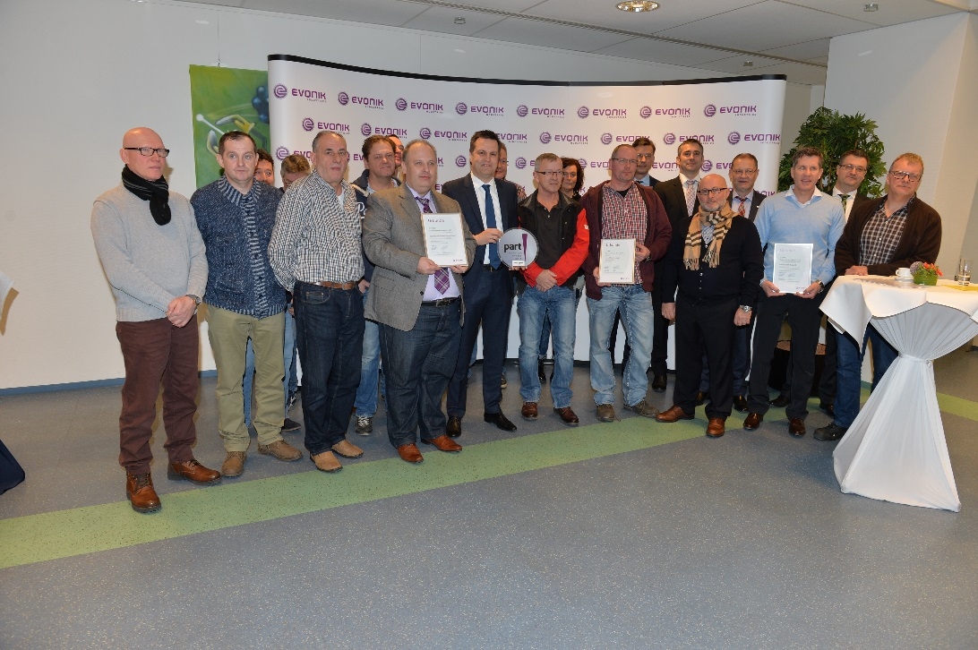
Bild 1: Standortleiter Dr. Gerd Wolter, 4. v.r., und Patrick Muhlack, Leiter Technischer Service Wesseling, 2. v.r., überreichten Vertretern der Firmen IIG, Weber und Hertel Urkunden für die vorbildlichen Sicherheitsleistungen im Jahr 2015.
Quelle: Evonik

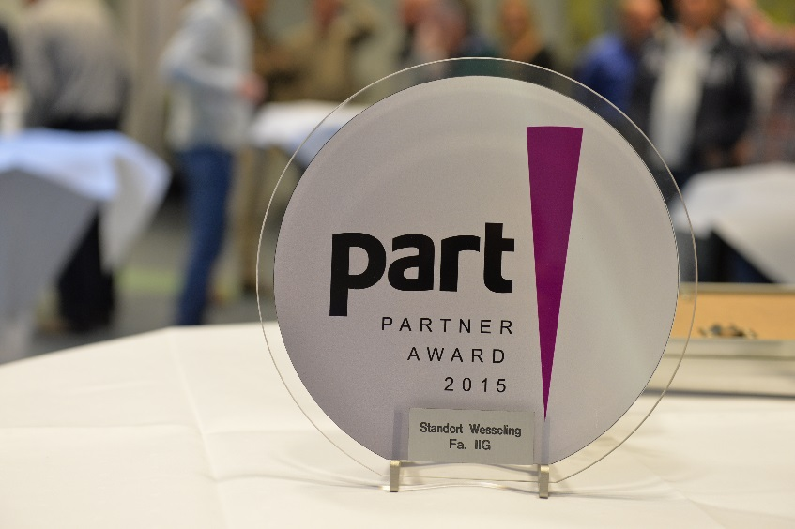

Bild 2: Die „part“-Trophäe erhält die Partnerfirma mit der besten Sicherheitsleistung.
Quelle: Evonik

Informationen zum Konzern
Evonik, der kreative Industriekonzern aus Deutschland, ist eines der weltweit führenden Unternehmen der Spezialchemie. Profitables Wachstum und eine nachhaltige Steigerung des Unternehmenswertes stehen im Mittelpunkt der Unternehmensstrategie. Die Aktivitäten des Konzerns sind auf die wichtigen Megatrends Gesundheit, Ernährung, Ressourceneffizienz sowie Globalisierung konzentriert. Evonik profitiert besonders von seiner Innovationskraft und seinen integrierten Technologieplattformen.

Evonik ist in mehr als 100 Ländern der Welt aktiv. Mehr als 33.000 Mitarbeiter erwirtschafteten im Geschäftsjahr 2014 einen Umsatz von rund 12,9 Milliarden € und ein operatives Ergebnis (bereinigtes EBITDA) von rund 1,9 Milliarden €.

Rechtlicher Hinweis
Soweit wir in dieser Pressemitteilung Prognosen oder Erwartungen äußern oder unsere Aussagen die Zukunft betreffen, können diese Prognosen oder Erwartungen der Aussagen mit bekannten oder unbekannten Risiken und Ungewissheit verbunden sein. Die tatsächlichen Ergebnisse oder Entwicklungen können je nach Veränderung der Rahmenbedingungen abweichen. Weder Evonik Industries AG noch mit ihr verbundene Unternehmen übernehmen eine Verpflichtung, in dieser Mitteilung enthaltene Prognosen, Erwartungen oder Aussagen zu aktualisieren.

